Pixelbild
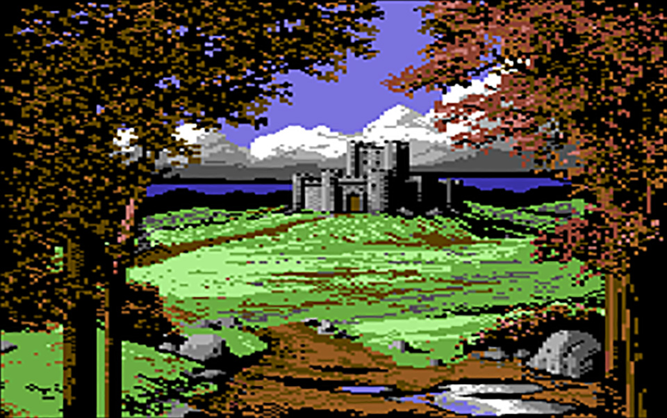
Bild: Cinemaware

Begriffe
Pixel

Pixel
Pixel sind kleine Bildpunkte. Auf Englisch bedeutet Bildpunkt «Picture Element». Das Wort Pixel ist die Abkürzung von «Picture Element». Jedes Foto besteht aus ganz vielen kleinen farbigen Pixeln, welche in einem Raster (Zeilen und Spalten) angeordnet sind. Alle Pixel zusammen ergeben ein ganzes Bild. Die Anzahl Pixel in der Breite mal die Anzahl Pixel in der Höhe gibt Auskunft darüber, aus wie vielen Pixel ein Bild besteht (Beispiel 100 x 100 = 10'000 Pixel). Je mehr Pixel, umso schärfer ist das Bild.

Megapixel

Megapixel
Im Wort Megapixel steht «Mega» für eine Million. 1 Megapixel entspricht also einer Million Pixeln. Smartphones der neusten Generation (Stand 2018) haben meistens eine 12-Megapixel-Kamera integriert. Fotos, die man mit einer solchen Kamera aufnimmt, bestehen also aus 12 Millionen Bildpunkten. Es gibt auch Smartphone-Kameras mit 24 Megapixeln oder mehr.

Auflösung

Auflösung
In welcher Qualität ein Foto dargestellt wird, bestimmt die Auflösung des Gerätes (Smartphone, Laptop, TV etc.), auf dem es angezeigt wird. Je nach Bildschirm sind die Pixel grösser oder kleiner und liegen näher beieinander. Wie viele Pixel ein Gerät anzeigen kann, nennt man die «Auflösung». Man spricht hier von der «Bildschirmauflösung». Wird das Bild ausgedruckt, bestimmt die «Druckauflösung», in welcher Qualität das Foto auf das Papier gedruckt wird. Auch hier können die Pixel je nach Gerät unterschiedliche Grössen haben und verschieden nah beieinander liegen.

Vektorgrafik

Vektorgrafik
Vektorgrafiken bestehen nicht aus Pixeln. Vektoren kann man stattdessen als eine Art Zeichnungsanleitung für den Computer verstehen, welche aus geometrischen Grundelementen (Linien, Kreise, Dreiecke etc.) besteht. Ein Kreis wird beispielsweise durch die Position seines Mittelpunktes, seinen Durchmesser, seine Linienstärke und seine Farbe beschrieben. Der Kreis kann in einem Zeichenprogramm beliebig vergrössert und verkleinert werden und bleibt trotzdem scharf.

Subpixel

Subpixel
Ein Pixel besteht aus drei Subpixeln. Die Subpixel wiederum bestehen aus den Farben «Rot», «Grün» und «Blau» und sind somit Mischfarben. (Sie sind nicht zu verwechseln mit den drei Grundfarben Blau, Gelb und Rot.) Der Computer kann mit Kombinationen der Farben «Rot», «Grün» und «Blau» bis zu 16.8 Millionen verschiedene Farben darstellen.

Leuchten alle drei Farben mit maximaler Helligkeit, sehen wir am Bildschirm Weiss. Leuchtet keine Farbe, sehen wir Schwarz.

